Министерство науки и высшего образования РФ

Федеральное государственное бюджетное образовательное учреждение

высшего образования

«Глазовский государственный педагогический институт имени В.Г. Короленко»

**ОТЧЕТ**

**по учебной практике**

**ПМ 03Участие в интеграции программных модулей**

**Специальность 09.02.03 Программирование в компьютерных системах**

|  |
| --- |
| Выполнил(а): |
| студент(ка) ОП СПО группа 43 |
| Светлакова Т.Д. |
|  |
| Руководитель практики: ст. преподаватель Касаткин К.А. |

г. Глазов 2019

Оглавление

Введение 3

Обзор аналогов 4

Постановка задачи и требования, предъявляемые к программе 6

Описание алгоритма работы программы 7

Выбор и обоснование выбора средства разработки, исходный код программы 8

Тестирование программы 10

Руководство по установке 12

Область применения 12

Уровень подготовки пользователя 12

Заключение 13

# Введение

Для современной образовательной системы проблема умственного, интеллектуального развития чрезвычайно важна. Необходимо компетентно ориентироваться в возрастающем объеме знаний. На первый план выдвигается задача формирования творческой личности, умеющей активно проявлять умственные способности. В дошкольном возрасте происходит закладка такого фундамента. Чтобы воспитать ребенка-дошкольника творчески развитого, инициативного, раскрепощенного, с высоким уровнем развития познавательных процессов, умеющего самостоятельно искать знания способствует игра – один из основных видов детской деятельности.

Использование развивающих игр ведет к ускорению познания окружающего мира, а значит и интеллектуального развития, а также к устранению проблем, имеющихся в умственном, психическом, речевом развитии.

Ребенок, увлеченный привлекательным замыслом новой игры, как бы не замечает того, что он учится, хотя при этом сталкивается с затруднениями. Знания, данные в занимательной форме, усваиваются детьми быстрее, прочнее и легче.

«Развивающие игры – это игры, моделирующие сам творческий процесс и создающие свой микроклимат, где появляются возможности для развития творческой стороны интеллекта, познавательных процессов» (Борис Павлович Никитин). Почти каждая игра может быть развивающей, если не делать за ребенка то, что он сам может сделать, не думать за него, если он сам может додуматься. Именно через развивающие игры формируется творческая и интеллектуальная личность дошкольника. Исходя из вышесказанного, определяется цель: разработать игру, с помощью которой ребенок научиться составлять слово из букв, расположенных в неправильном порядке.

# Обзор аналогов

В ходе разработки игры были рассмотрены похожие приложения. Рассмотрим их подробнее.

1. Игра «Составь слово онлайн»

Описание онлайн игры «Составь слово». В данной игре необходимо внимательно посмотреть на слово, которое находится на игровом поле. Из слова гастроном необходимо составить как можно большее количество новых слов. Постараться использовать разные буквы для того, чтобы получилось большое количество новых слов. Быть очень внимательным и составлять те, которые имеются в русском языке. Используя буквы из слова гастроном и составлять из них абсолютно новые слова, которые имеются в русском языке.

Управление осуществляется с помощью мыши

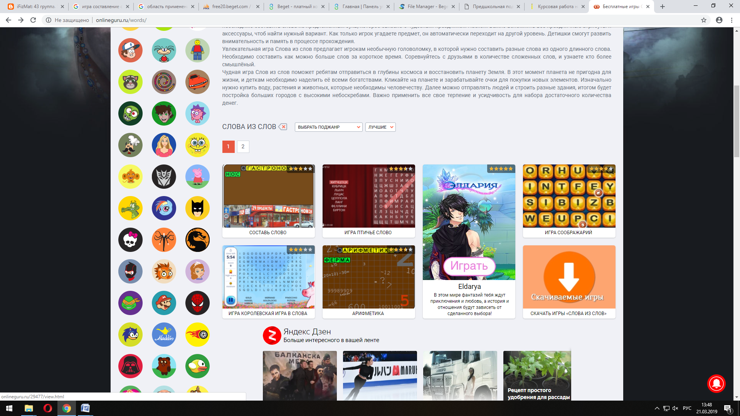

1. Игра «Составление слова из букв на тему «Осень»»

В игре использованы слова, связанные с осенью. Задача игрока - составить слово из имеющихся букв.

**Инструкция к игре**

Вам будут предложены буквы, которые расположены в хаотичном порядке в одну линию. Ваша задача с помощью мыши выстроить буквы в такую последовательность, чтобы они образовали слово.

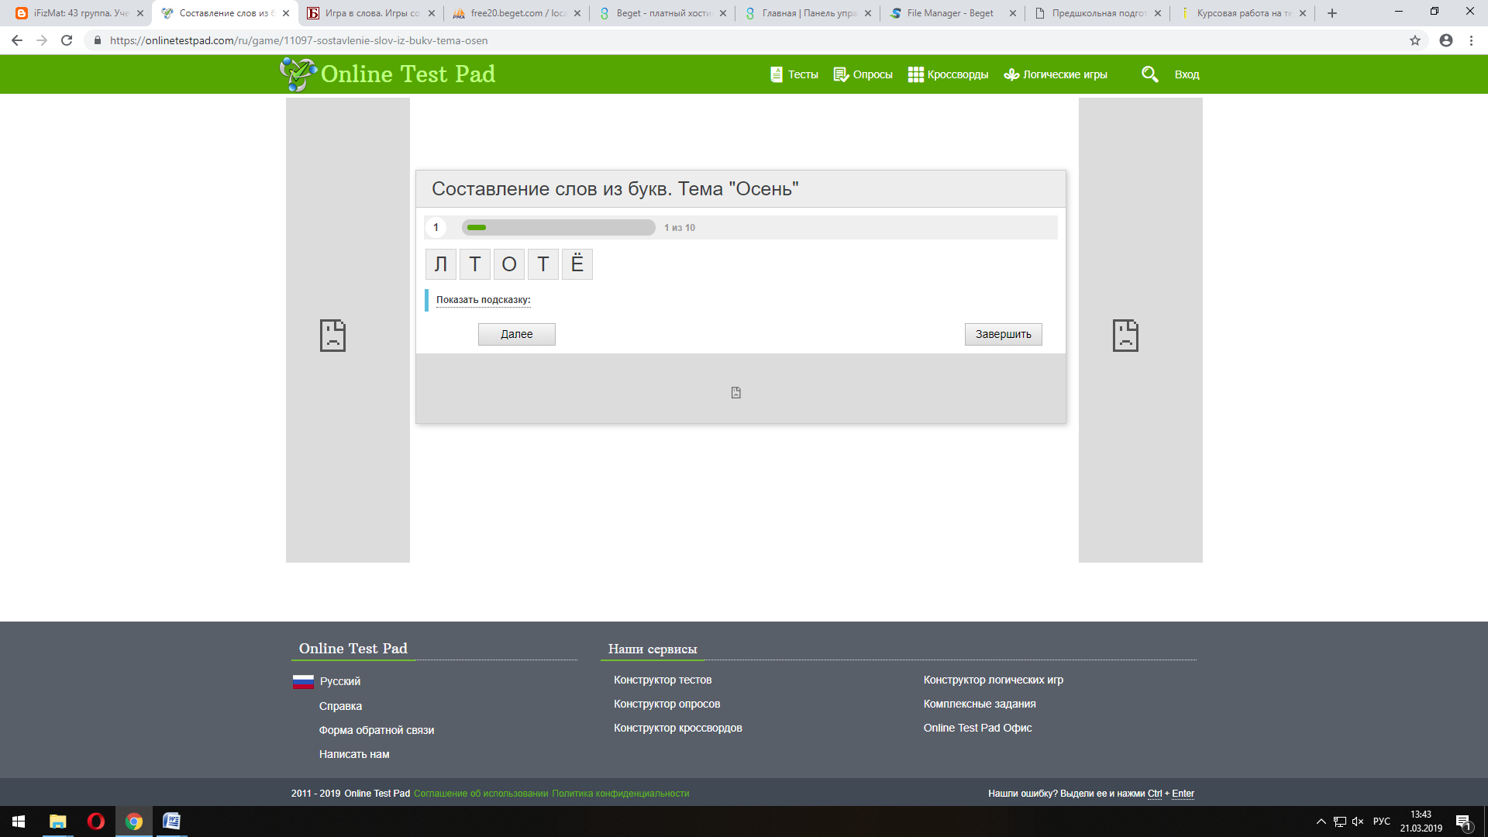

1. Составляем слова

В игре 5 заданий, в каждом задании нужно вписать правильное слово, перетаскивая буквы в пустые квадратики.  
Правильное слово — это название того животного или предмета, которые нарисованы на картинке.  
Как и во многих наших играх, в этой игре тоже два уровня сложности. На простом уровне, букв на игровом поле ровно столько, сколько понадобится для составления слова.  
В более сложном уровне добавляются еще несколько букв, которые для составления слова не понадобятся, и, таким образом, они усложняют задачу.

# Постановка задачи и требования, предъявляемые к программе

Задачи:

1. Анализировать проектную и техническую документацию на уровне взаимодействия компонент программного обеспечения.
2. Проектирование и разработка ПО.
3. Разработка требований к информационной системе.
4. Проектирование и разработка пользовательского интерфейса ИС.
5. Тестирование ПО.

Программа должна развивать внимание, терпение детей, обогащать лексический запас ребенка, приучать быстро находить нужные слова.

# Описание алгоритма работы программы

1. Составить слово
2. Проверить правильно ли составлено слово
3. Если да – следующий уровень, иначе – вернуться к шагу 1.

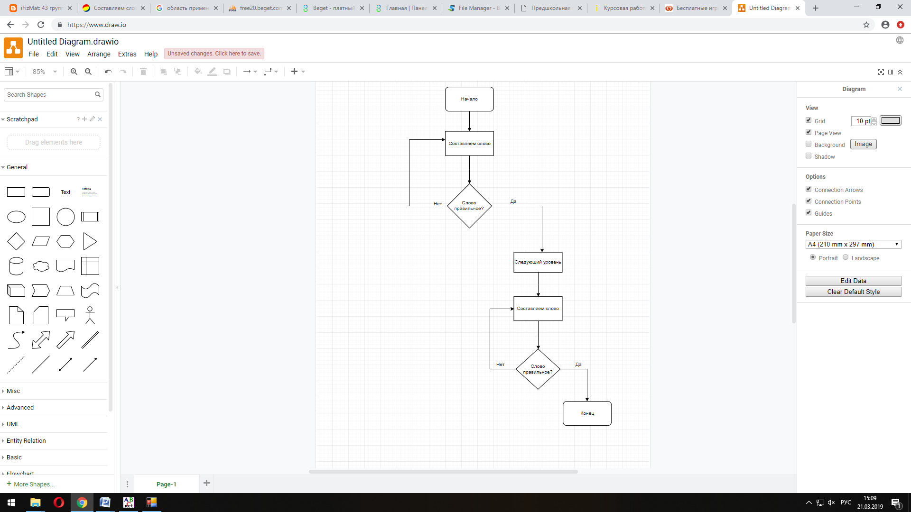

# Выбор и обоснование выбора средства разработки, исходный код программы

Средством разработки программы был выбран язык программирования PascalABC.NET, так как он прост в освоении и на нем можно написать небольшую, но развивающуюся игру.

Часть исходного кода программы:

**procedure** Initialize();

**begin**

**if** C.Count > 0 **then**

**for var** i := Objects.Count - 1 **downto** 0 **do**

**if** (Objects[i] <> Message) **and** (Objects[i] <> GameTimeRect) **and** (Objects[i] <> BG) **then**

Objects[i].Destroy();

C.Clear();

**for var** i := 1 **to** Words[WordsI].Length **do**

**begin**

C.Add(**new** TCircleChar());

**with** C.Last() **do**

**begin**

CharColor := ARGB(100, Random(50, 255), 0, Random(50, 255));

Instance := **new** CircleABC(Random(DisplacementXleft + CircleR, W - DisplacementXright - CircleR),

Random(DisplacementYleft + CircleR, H - DisplacementYright - CircleR),

CircleR, CharColor);

Instance.Text := Words[WordsI].Chars[i];

**end**;

C.Last().Velocity := **new** TVector(Random(-AbsMax, AbsMax), Random(-AbsMax, AbsMax));

**end**;

GameTimeTimer.Start();

GameTimeRect.Visible := true;

**end**;

**procedure** ShowMessage(s: string);

**begin**

Message.Visible := true;

Message.ToFront();

Message.Text := s;

**end**;

**procedure** CheckTime();

**begin**

**if** GameTime <= GameTimeMax **then**

**begin**

GameTimeRect.Text := Format(TimeF, GameTime, GameTimeMax);

Inc(GameTime);

**end**

**else**

**begin**

GameTimeTimer.Stop();

ShowMessage('Ты проиграл.');

Sleep(1000);

Halt();

**end**;

**end**;

# Тестирование программы

При запуске игры выходит главное окно (рис. 1)

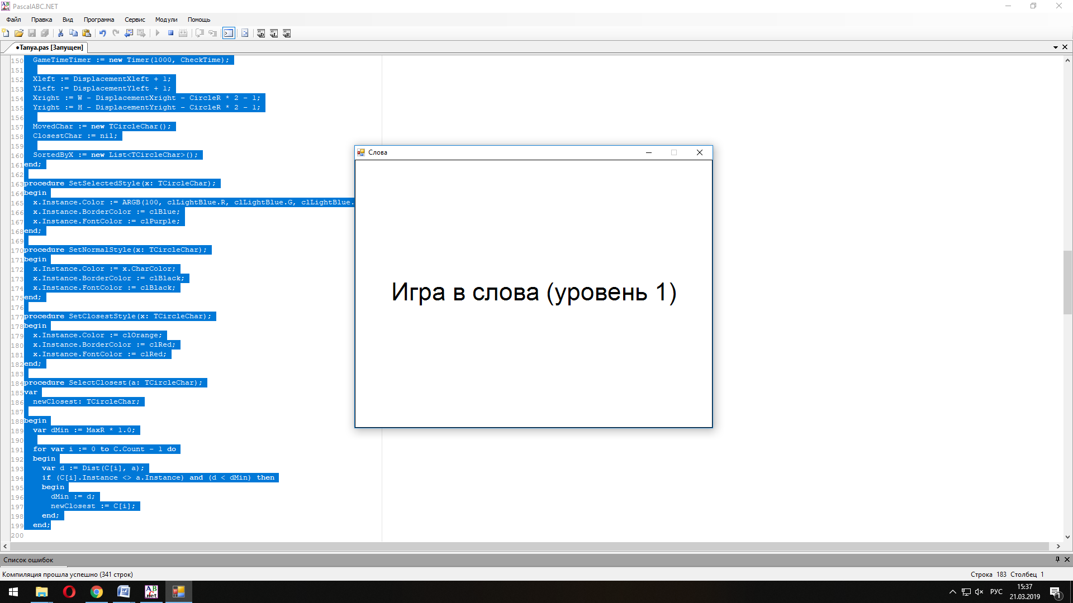

Рис. 1

Снимок экрана одного из уровней (рис. 2)

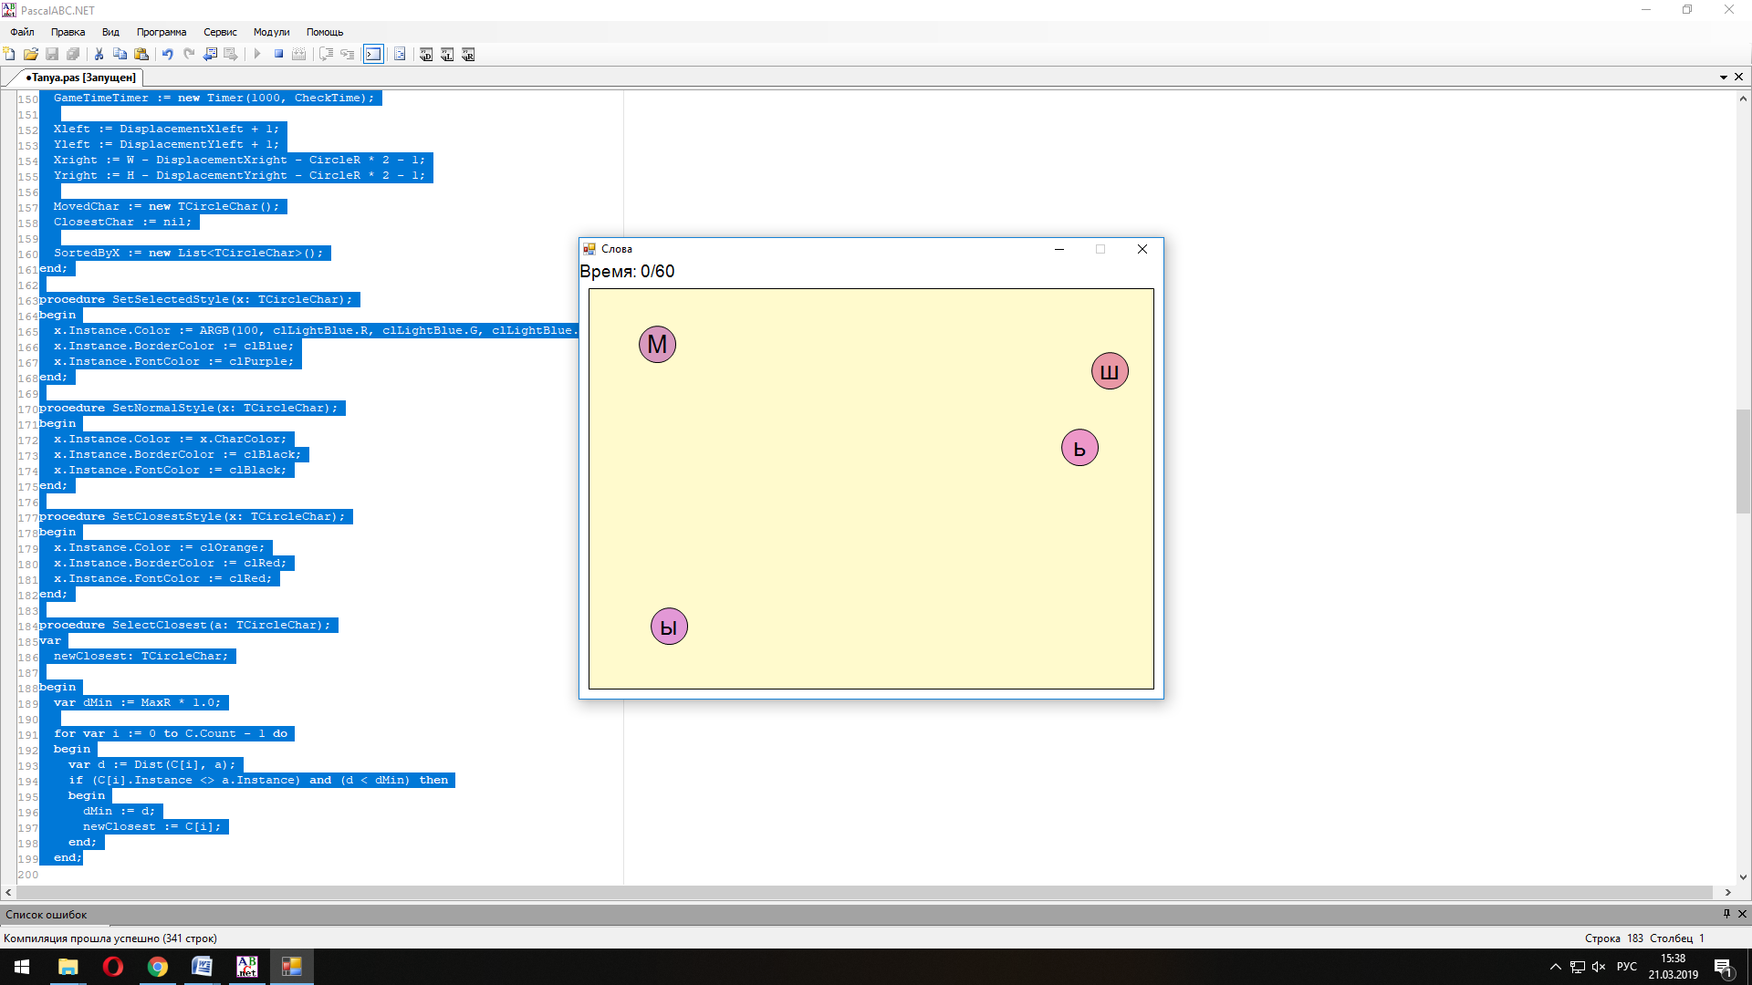

Рис. 2

После правильно составленного слова выходит окно сообщения, сколько уровней пройдено (рис. 3)

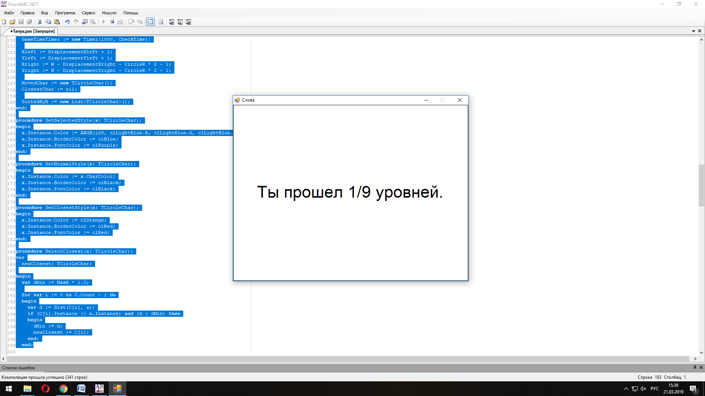

Рис. 3

Если игрок не успел составить слово и время истекло, то игра заканчивается

( рис. 4)

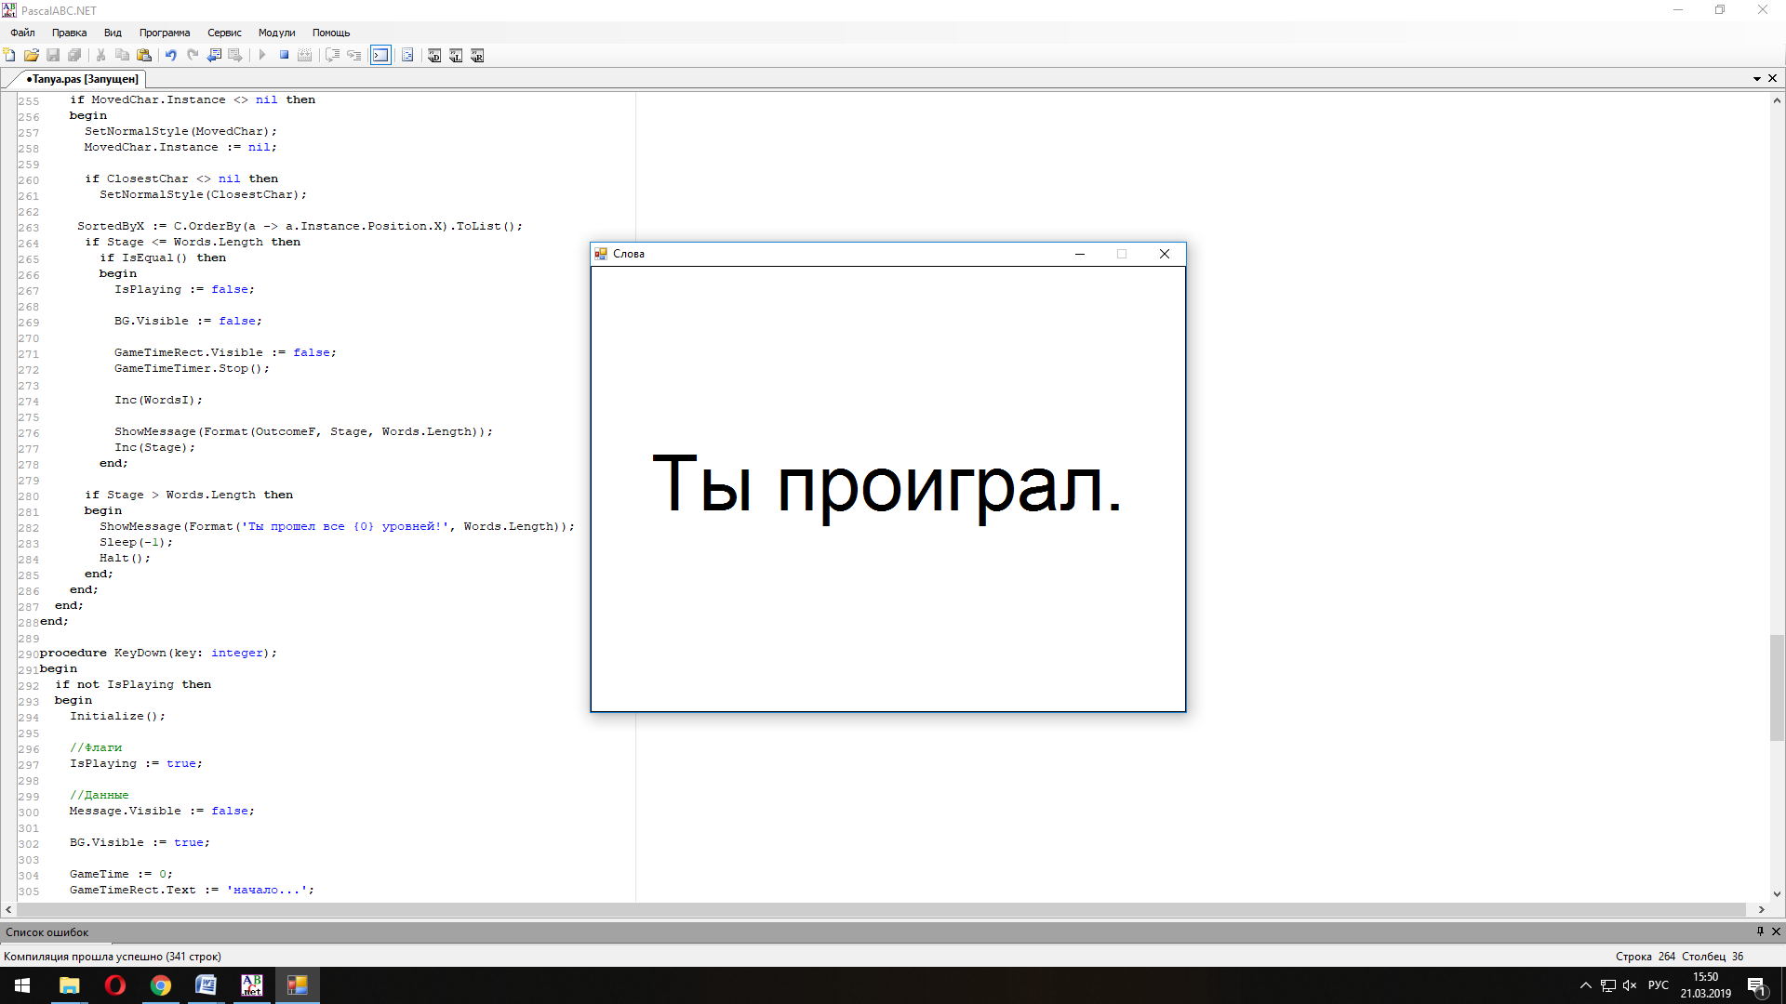

Рис. 4

После всех успешно пройденных уровней, выходит окно с сообщением о том, что все уровни пройдены (рис. 5)

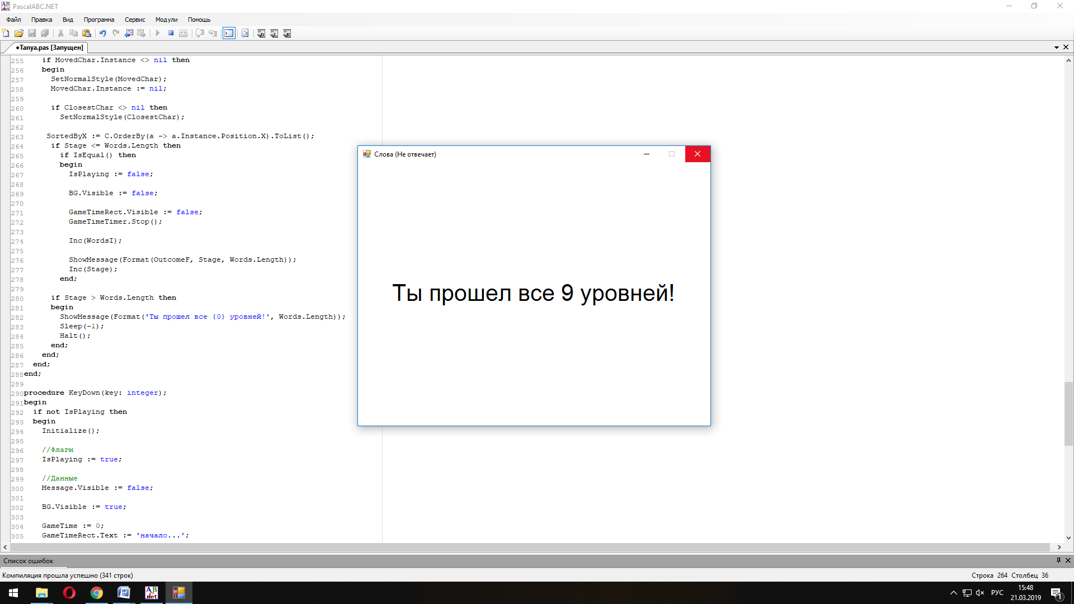

Рис. 5

# Руководство по установке

**Способ установки**

Нужно установить язык программирования PascalABC.NET. После установки PascalABC.NET нужно загрузить файл (.exe) с игрой.

**Руководство пользователя**

**Введение**

Игра разработана для развития внимания, навыков, терпения и мышления у детей.

# Область применения

Игры “в слова” обогащают лексический запас ребенка, приучают быстро находить нужные слова (“не лезть за сло­вом в карман”), актуализируют пассивный словарь. Боль­шинство таких игр рекомендуется проводить с ограниче­нием времени, в течение которого выполняется задание (например, 3-5 мин). Это позволяет внести в игру соревно­вательный мотив и придать ей дополнительный азарт.

**Краткое описание возможностей**

1. Restart игры
2. Выход из игры
3. Развивает внимание, терпение мышление
4. Обогащает лексический запас ребенка
5. Приучает быстро составлять слово
6. Учит правильному написанию слов

# Уровень подготовки пользователя

Пользователь (ребенок) должен уметь пользоваться персональным компьютером, а так же программой PascalABC.NET, которую нужно предварительно установить.

**Описание операций**

Для запуска игры нужно запустить (.exe) файл. Для того, чтобы начать игру и для того, чтобы начать новый уровень необходимо нажать клавишу BackSpace (самая длинная клавиша на клавиатуре).

**Системные требования**

Приложение совместимо со всеми версиями Windows, начиная с версии Windows 7/8/10. И совместимо с 32-64bit системой.

# Заключение

Поставленные задачи на время учебной практики были выполнены: анализировать проектную и техническую документацию на уровне взаимодействия компонент программного обеспечения; проектирование и разработка ПО; разработка требований к информационной системе; проектирование и разработка пользовательского интерфейса ИС; тестирование ПО.